14 лютого – Міжнародний день дарування книг

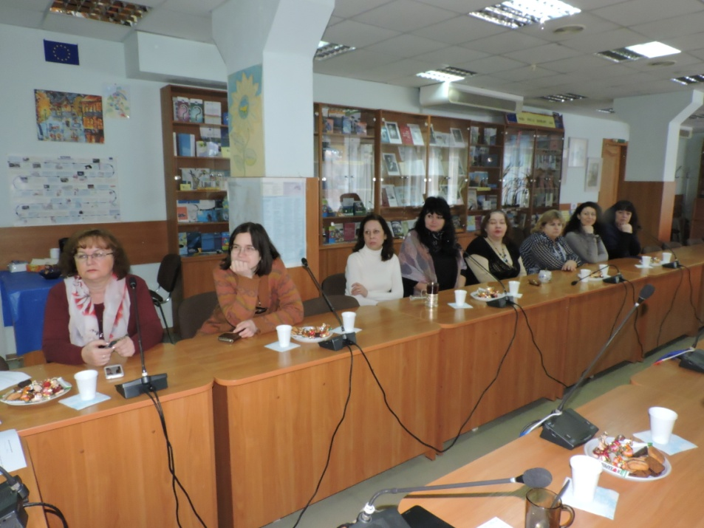

14 лютого 2020 року Бібліотека ХНЕУ ім. С. Кузнеця в Міжнародний день дарування книг (International Giving Day) долучилася до акції
«Книжкова клумба – Подаруй бібліотеці книгу!».
Викладачі, співробітники та читачі подарували бібліотеці багато книг за різною тематикою. Всі дарувальники мали можливість розповісти про книгу, що дарують, про її цінність, популяризуючи читання.

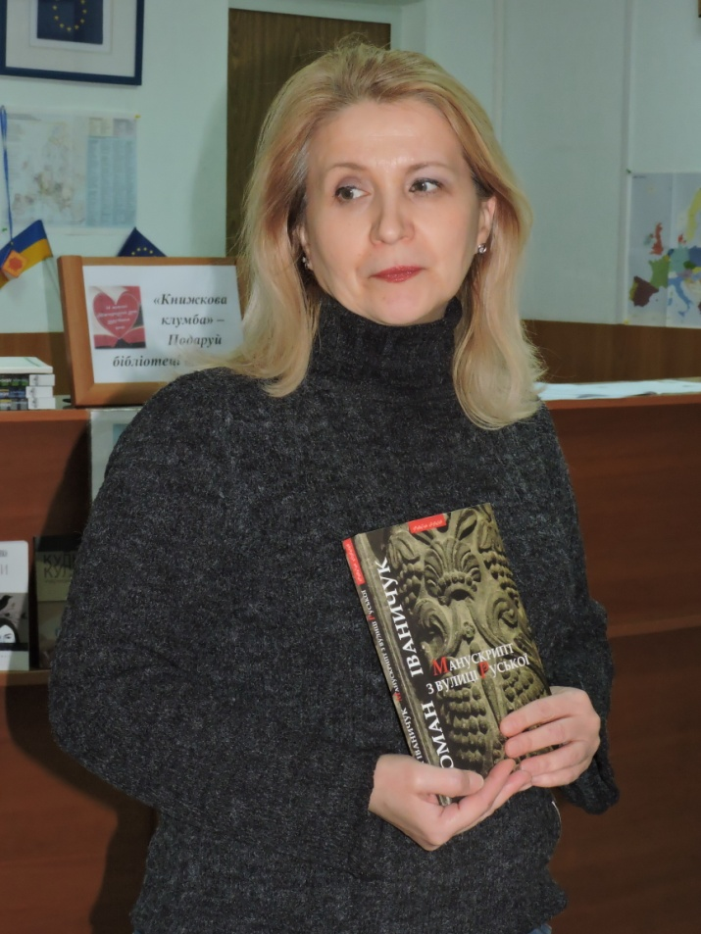

Адже книги, як парашути: допоки не відкриєш, вони не принесуть ніякої користі. З подарованими книгами можна ознайомитися в універсальній читальній залі НБК (авдиторія № 311).

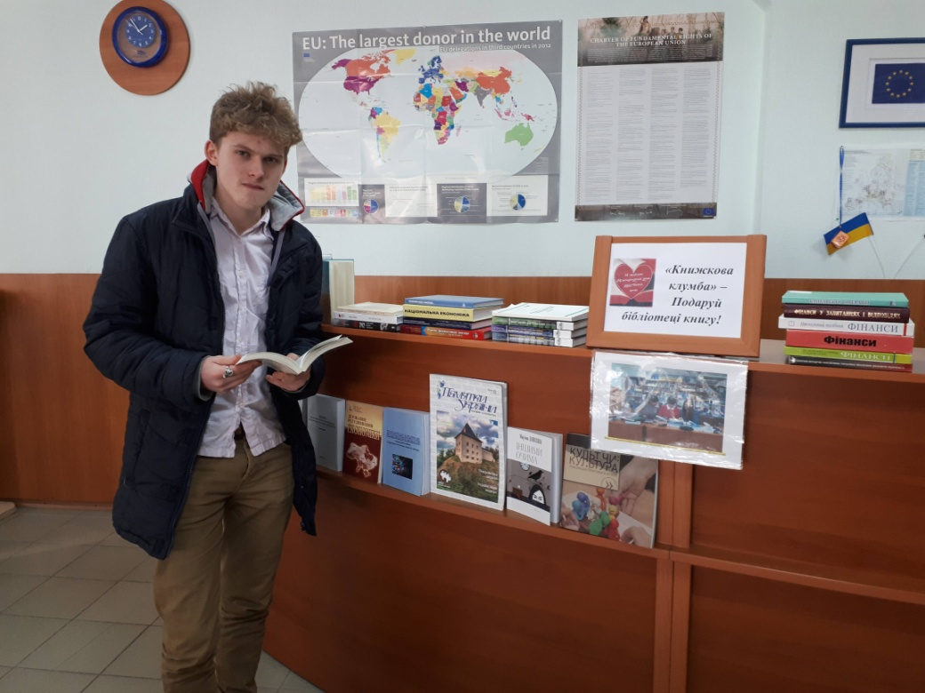

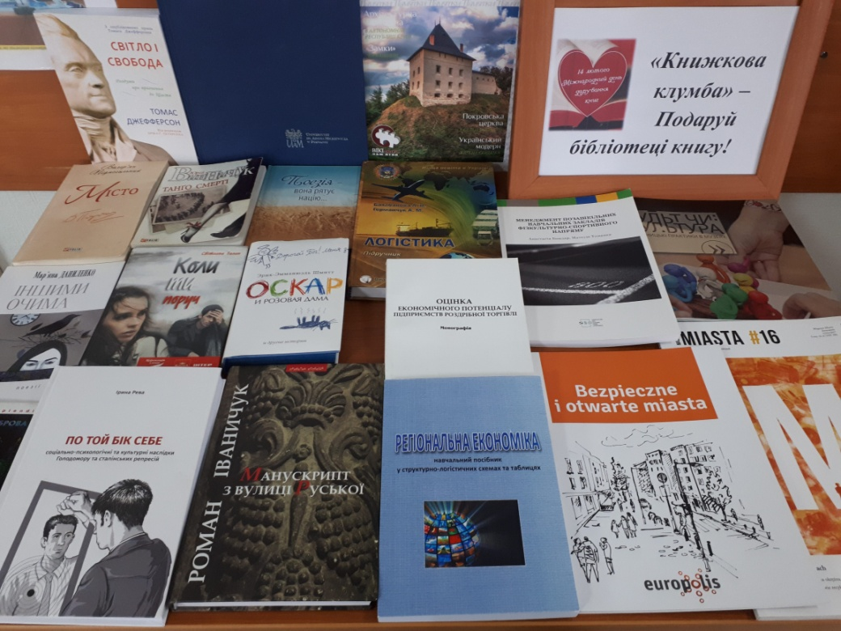

Всі охочі залишилися на перегляд художнього фільму 2013 року «Книжковий злодій», знятого режисером Брайаном Персивалем за романом 2005 року Маркуса Зузака «Крадійка книжок». Головна героїня жила в дуже непростий час. Саме вміння читати та любов до книжок допомагало дівчинці та її близьким проявляти людяність серед тотальної жорстокості.
Захід проводив творчий колектив бібліотеки SociumLibrarySloboda за підтримки Профспілки ХНЕУ ім. С. Кузнеця.

